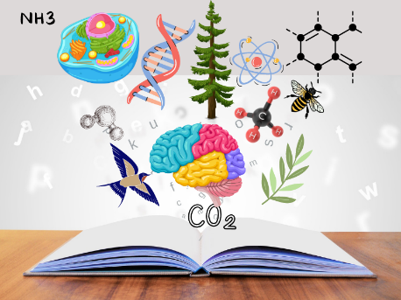
EGZAMINATOR Z BIOLOGII I CHEMII W ROKU SZKOLNYM 2022/2023: MONIKA OWSIANA
Jestem nauczycielem biologii, chemii i przyrody z kilkunastoletnim stażem pracy, ukończyłam Uniwersytet Rzeszowski na kierunku Biologia Eksperymentalna.
Lubię podróżować i czytać książki. Można się ze mną skontaktować pod adresem: monikow53@interia.pl

ZAKRES CZĘŚCI PODSTAWY PROGRAMOWEJ Z CHEMII W ZAKRESIE ROZSZERZONYM W KL. IV LO
- Izomeria optyczna
- Hydroksykwasy
- Aminokwasy
- Białka
- Sacharydy
- Monosacharydy
- Disacharydy
- Polisacharydy

